***Artículos científicos***

**Estudio descriptivo sobre el empleo en estudiantes universitarios de la carrera de Gastronomía en un Instituto Tecnológico**

***A Descriptive Study of Employment among Undergraduate Students in the Gastronomy Program at a Technological Institute***

**Carlos Miguel Amador Ortiz**

Tecnológico Nacional de México, Instituto Tecnológico José Mario Molina Pasquel y Henríquez, México

carlos.amador@vallarta.tecmm.edu.mx

https://orcid.org/0000-0001-6654-8448

**María Luisa Torres Isiordia**

Tecnológico Nacional de México, Instituto Tecnológico José Mario Molina Pasquel y Henríquez, México

maría.torres@vallarta.tecmm.edu.mx

https://orcid.org/0000-0001-5125-8018

**Jorge Rodríguez Palomera**

Tecnológico Nacional de México, Instituto Tecnológico José Mario Molina Pasquel y Henríquez, México

jorge.rodriguez@vallarta.tecmm.edu.mx

https://orcid.org/0000-0001-8016-6067

**Álvaro Sánchez Navarrete**

Tecnológico Nacional de México, Instituto Tecnológico José Mario Molina Pasquel y Henríquez, México

alvaro.sanchez@vallarta.tecmm.edu.mx

https://orcid.org/0000-0002-4153-4768

**Resumen**

El presente artículo tiene como fin describir la situación de empleo en estudiantes de la carrera de gastronomía del Instituto Tecnológico José Mario Molina Pasquel y Henríquez Campus Puerto Vallarta (ITTJMMPyH) e indagar sobre sus repercusiones en el ámbito académico. El estudio corresponde a una investigación cuantitativa, descriptiva, no experimental e inductiva. La técnica de recolección de información fue la encuesta digital, que se aplicó a una muestra de 47 estudiantes de una población de 230 estudiantes. Los resultados indican que el 53% de los estudiantes trabaja y estudia, y el 47% solo se dedica a estudiar; de los estudiantes que trabajan el 41% menciona tener necesidad de trabajar para cubrir sus gastos escolares; 49% dependen económicamente de sus padres, mientras 26% son económicamente independientes, y 19% trabajan para solventar sus estudios y contribuir al gasto familiar; los principales motivos para trabajar son mantener los estudios y adquirir experiencia en el campo de trabajo; además, el 48% menciona tener de forma regular dificultades para combinar sus horarios de escuela y trabajo. Con respecto a la afectación del desempeño académico, se encontraron mejores promedios de calificación, y menos porcentaje de reprobación y número de materia reprobadas en los estudiantes con dedicación exclusiva a la escuela, con lo que se concluye que se identifica una afectación en la parte académica para los universitarios que trabajan.

**Palabras clave:** Empleo estudiantil, estudiantes universitarios, Gastronomía

**Abstract**

This article describes the employment situation of gastronomy students at the José Mario Molina Pasquel y Henríquez Technological Institute, Puerto Vallarta Campus (ITTJMMPyH), and investigates its impact on their academic performance. The study is a quantitative, descriptive, non-experimental, and inductive research. A digital survey was applied to a sample of 47 students out of a population of 230. **The results indicate that 53% of the students work and study, while 47% only study. Of the students who work, 41% mention having to work to cover their school expenses; 49% are financially dependent on their parents, while 26% are financially independent, and 19% work to support their studies and contribute to family expenses. The main reasons for working are to maintain their studies and gain experience in the field of work. In addition, 48% of the students mention having regular difficulties balancing their school and work schedules. Regarding the impact on academic performance, better grade point averages, lower failure rates, and fewer failed subjects were found in students who are dedicated exclusively to school. This concludes that there is an impact on the academic performance of university students who work.**

**Keywords:** Student employment, university students, Gastronomy.

**Fecha Recepción:** Junio 2023 **Fecha Aceptación:** Diciembre 2023

**Introducción**

El presente artículo analiza la relación entre la escuela y el trabajo de estudiantes de la Licenciatura en Gastronomía del Instituto Tecnológico José Mario Molina Pasquel y Henríquez Campus Puerto Vallarta (ITTJMMPyH). El objetivo de la investigación es revisar si el empleo en estudiantes trae como consecuencia una afectación académica.

Algunas de las interrogantes que se pretenden responder con esta investigación son: ¿Qué porcentaje de estudiantes combinan trabajo y escuela? ¿Qué porcentaje de estudiantes tienen necesidad de trabajar para cubrir sus gastos escolares? ¿Existe alguna diferencia en el desempeño académico y en la reprobación en estudiantes universitarios que trabajan con relación a los que solo estudian?

Para dar respuesta a las preguntas planteadas en este trabajo, se desarrollaron los siguientes objetivos:

Objetivo general:

Analizar el impacto del empleo en el desempeño de estudiantes universitarios de la carrera de Gastronomía del ITJMMPyH, que permita valorar sus implicaciones para proponer recomendaciones que contribuyan a la permanencia en la escuela de estudiantes con situación de riesgo académico y a la mejora de los procesos formativos.

Objetivos específicos:

1. Diseñar un instrumento de recolección de información dirigido a estudiantes universitarios que permita relacionar el desempeño académico y el empleo.

2. Analizar la influencia del empleo en el desempeño académico de los estudiantes universitarios de la carrera de Gastronomía del ITJMMPyH.

3. Formular conclusiones sobre el impacto del empleo en el desempeño académico de los estudiantes de la carrera de Gastronomía del ITJMMPyH que permitan proponer recomendaciones orientadas hacia la mejora de la formación académica de los estudiantes con necesidad de empleo.

**Conceptualizando el rendimiento académico**

“El Rendimiento Académico es entendido como el sistema que mide los logros y la construcción de conocimientos en los estudiantes” (Erazo, como se citó en Durán, 2017, p. 107). Tilano, Henao y Restrepo (como se citó en Alfonso, 2016) lo define como “el producto que rinde o da el alumnado en el ámbito de los centros de enseñanza, y que normalmente se expresa a través de las calificaciones escolares” (p. 178).

Para Caballero, Abello y Palacio (2017), el contexto laboral y educativo juntos, provocan que el rendimiento académico sea un aspecto que genera estrés. Al estudiar con estrés los estudiantes no estaría rindiendo igual que estudiantes que no trabajan.

Por su parte, Torres y Rodríguez (2006) definen el rendimiento académico como: “el nivel de conocimientos demostrado en un área o materia comparado con la norma (edad y nivel académico), generalmente medido a través del promedio escolar” (p. 262). “El propósito del

rendimiento escolar o académico es alcanzar una meta educativa, un aprendizaje” (Lamas, como se citó en Herrera y Espinoza, 2020, p. 18).

**Factores que inciden en el rendimiento académico**

El desempeño académico de los estudiantes es un tema de interés, en el que se ha logrado reconocer en diversos estudios, la incidencia de diferentes factores, como claves para comprender la complejidad de lo que implica el aprendizaje, la evaluación y finalmente el desempeño académico. El desempeño académico se ve afectado por cuestiones personales, sociales, académicas y familiares, que se reflejan en el resultado de evaluación del conocimiento (Urquijo, como se citó en Burgos-Díaz, 2018).

Factor familiar

La familia influye en la vocación y rendimiento académico del estudiante, los padres apoyan al hijo en la búsqueda de sus metas, además a los estudiantes les motiva las expectativas de toda la familia sobre su desarrollo y realización (Burgos-Díaz, 2018).

Factor institucional

El ambiente institucional del estudiante puede llegar a afectar su rendimiento académico, de acuerdo con ciertos autores como Burgos-Díaz (2018), existen algunos factores que pueden llegar a influir: “lineamientos y políticas, personal directivo, administrativos y docentes, entre otros aspectos que permitan conocer la realidad de la institución educativa universitaria” (p. 139).

La relación entre los docentes y estudiantes contribuye a la existencia de una mayor confianza, lo cual permite la comunicación de las emociones, según Jornet (como se citó en Burgos-Díaz, 2018). Saccsa (como se citó en Burgos-Díaz, 2018) determina que “el buen trato entre profesores tutores y estudiantes asegura un buen clima universitario, desde los directivos hasta los cargos subordinados” (p. 140).

Respecto al conocimiento en la educación superior, Chica, Galvis y Ramírez (2010), señalan que los estudiantes de jornada completa tienden a tener un nivel académico por encima de los estudiantes que reciben sus clases fines de semana o en horas de la noche, lo cual denota que el horario, quizá el tiempo y el estar en continuo contacto con la institución afectan el rendimiento académico en los estudiantes.

Factor psicosocial

Este factor involucra todo lo relacionado a la personalidad del estudiante y al aspecto social que puede llegar a afectar su rendimiento académico, como bien lo refiere Guzmán y Pacheco (como se citó en Burgos-Díaz, 2018), los cuales mencionan: “que existe una serie de factores asociados al fracaso o éxito escolar, que van desde lo personal hasta lo sociocultural” (p. 140). Pérez y Urquijo (como se citó en Burgos-Díaz, 2018), describen la autoestima del estudiante como una característica que influye en el rendimiento escolar. Por otra parte, Luthar y Blatt (como se citó en Burgos-Díaz, 2018), consideran “que los sujetos con alto grado de autocrítica muestran mayor depresión, situación que se asocia con dificultades en el rendimiento académico y el funcionamiento interpersonal” (p. 140).

Reinherz, Frost y Pakiz (como se citó en Burgos-Díaz, 2018) opinan” que los adolescentes con altos valores de depresión reportan mayor número de problemas emocionales y de conducta, logro académico inferior y mayor abuso de drogas” (p. 140).

**Universitarios que trabajan**

La cantidad de universitarios que trabajan y estudian cada vez es mayor, lo que hace que este tema sea relevante desde el ámbito de la investigación educativa, para analizar como el trabajo influye en el desempeño académico y que repercusiones tiene. Es importante que tanto las universidades como las empresas otorguen soporte a alumnos que trabajan y estudian brindando lugares de atención donde, se busque disminuir los efectos de realizar estas dos actividades al mismo tiempo, entre los cuales están consecuencias en salud física y psicológica, el aspecto académico, familiar, social, laboral debido a que se puede convertir en un riesgo psicosocial (Barreto, Celis y Pinzón, 2019).

Carrillo y Ríos (2013) señalan en su investigación que en Universidad de Guadalajara (campus de la zona metropolitana de Guadalajara) el 43% de los universitarios estudian y trabajan alrededor 29 horas a la semana en promedio.

Las razones por las que trabajan los estudiantes universitarios de acuerdo con DiSimone (como se citó en Carrillo y Ríos, 2013) y Ralph y Todd Stinebrickner (como se citó en Carrillo y Ríos, 2013) es “solventar los gastos de la matrícula escolar de acuerdo con información de 120 universidades de 40 estados (Harvard College Alcohol Study) y los registros procedentes de estudiantes de la institución privada Berea College del estado de Kentucky” (p. 12).

En las universidades públicas mexicanas, las causas principales para trabajar son de acuerdo con Carrillo y Ríos (2013): “solventar gastos escolares y personales, ayudar al sostén de la familia y, en menor proporción, obtener experiencia profesional o hacer carrera dentro de la empresa” (p. 12).

Principalmente hoy en día los jóvenes tienden a dejar sus estudios por muchos problemas ya sean motivos personales, de salud, económicos, falta de apoyo, vocación, teniendo en cuenta que el mayor número de estudiantes abandonan sus estudios por el motivo de sus trabajos, también uno de los motivos es la intervención que tiene el horario académico y su jornada laboral lo cual les impide seguir estudiando.

**Materiales y métodos**

Se presenta una investigación aplicada con un diseño no experimental, un alcance descriptivo y un enfoque cuantitativo; en este trabajo no se manipularon variables, únicamente se obtuvo información de la realidad a través de una encuesta para describir la situación del empleo de los estudiantes de Gastronomía del ITTJMMPyH cuantificando la información.

El método de la investigación fue el inductivo, siguiendo una secuencia lógica de lo particular a lo general, y la población objetivo fueron los estudiantes del ITTJMMPyH de la carrera de gastronomía.

**Proceso de recolección de información**

Como instrumento de recolección de información se utilizó un cuestionario elaborado por los autores a partir de la consulta de trabajos similares, que se aplicó de forma digital a una muestra de 47 estudiantes de gastronomía de una población de 230 estudiantes, la herramienta utilizada para su aplicación fue el formulario de la suite de ofimática de google, y el proceso fue a través de compartir un enlace en redes sociales.

El tipo de muestreo fue no probabilístico por conveniencia, el enlace del cuestionario se envió a todos los estudiantes de gastronomía por medio de las redes sociales, y se tomó como muestra los que atendieron la solicitud de la invitación a contestar el cuestionario.

**Procesamiento de datos y análisis de resultados**

La información generada por el formulario se exportó a una base de datos de la suite de ofimática de Microsoft (Excel) para procesar la información. Como herramientas de análisis se utilizaron gráficas, y el análisis estadístico se hizo a partir de las frecuencias y porcentajes de los resultados para describir la información de las preguntas del cuestionario.

**Resultados**

En la encuesta aplicada a los alumnos de la carrera de la Licenciatura de Gastronomía, se les hizo dos preguntas iniciales sobre el turno y el semestre que cursan obteniendo los siguientes resultados. La primera pregunta fue en que turno han tenido su mayor carga de horas de clase en los dos últimos semestres, de los 47 estudiantes, el 93% ha sido en el turno matutino (7:00 a 14:00), y 7% en el turno Vespertino (14:00 a 22:00), tal como se muestra en la figura 1.

**Figura 1.** Turno de los encuestados

Fuente: Elaboración propia

La mayoría de los encuestados son de Segundo semestre con un total de 15 alumnos, seguido por los de sexto con 12, nueve de cuarto, siete de octavo, dos de decimo, mientras que los de quinto y noveno solo un alumno contesto la encuesta, estos resultados se pueden observar en la figura 2.

**Figura 2.** Semestre que cursan los encuestados

Fuente: Elaboración propia

Para conocer el rendimiento académico de los estudiantes, se les pregunto por su promedio y se les dieron opciones para contestar: “menos de 70”, “70 a 79”, “80 a 89” y “90 a 100”. Se obtuvieron las siguientes respuestas: 30 alumnos mencionaron tener un promedio entre 100 a 90 puntos representando el 64%, 15 alumnos entre 89 a 80 puntos representando el 32% y 2 alumnos entre 79 a 70 puntos con un 4% (ver figura 3).

**Figura 3.** Promedio

Fuente: Elaboración propia

Además de lo anterior, se hizo otra pregunta relacionada con el rendimiento académico ¿Has reprobado materias? De la cual se obtuvo los siguientes resultados que se exponen en la figura 4: 39 alumnos respondieron “no”, representando un 83% y ocho alumnos respondieron “si”, equivalente al 17% que si han reprobado.

**Figura 4.** Reprobación

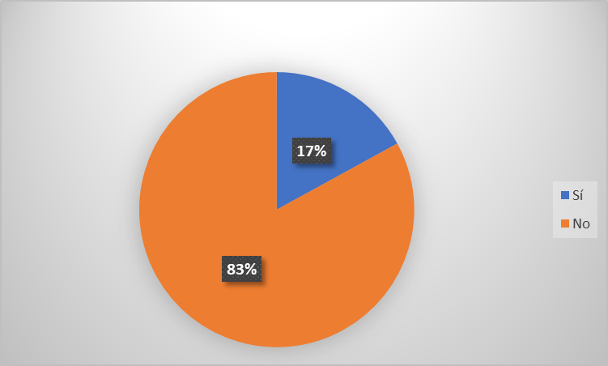

Fuente: Elaboración propia

Se agregó una pregunta para complementar el haber reprobado materias: ¿Cuántas asignaturas has reprobado? 37 alumnos contestaron que no han reprobado ninguna materia lo que representa el 79%, cuatro alumnos han reprobado una materia, lo que representa un 9%; tres alumnos han reprobado dos asignaturas, que representan un 6%; dos alumnos han reprobado tres asignaturas que viene siendo un 4%; por último, un alumno ha reprobado cinco asignaturas, lo que representa un 2%, esto se expone en la figura 5.

**Figura 5.** Número de materias reprobadas

Fuente: Elaboración propia

Para analizar los aspectos económicos de los alumnos se realizaron preguntas como ¿Cuál es su estado civil? 46 alumnos contestaron que son solteros lo que representa el 98% de la muestra total, del 2% restante, un alumno se encuentra en unión libre, lo que se puede ver en la figura 6. Además, se les pregunto si tenían hijos y ninguno mencionó tener hijos aún.

**Figura 6.** Estado civil

Fuente: Elaboración propia

Se hizo una pregunta para saber quién cubre los gastos que se generan para que puedan estudiar, los resultados obtenidos, se observan en la figura 7, y se obtuvieron los siguientes resultados: de 23 alumnos cubren sus gastos sus padres, lo que representa un 49%; 12 alumnos cubren sus gastos con sus ingresos obtenidos por su trabajo, lo que representa un 26%; nueve alumnos cubren sus gastos con ayuda de sus padres y con ingreso de su trabajo, lo que representa un 19%; un alumno menciona que un familiar cubre sus gastos, lo que representa un 2%; un alumno cubre sus gastos su pareja representando un 2%; y un alumno es becado lo que representa el ultimo 2%, lo que se puede observar en la figura 7.

**Figura 7.** Quien cubre los gastos de estudio.

Fuente: Elaboración propia

Una de las preguntas clave del estudio fue para saber la situación actual con respecto al trabajo: donde 25 alumnos mencionaron estudiar y trabajar representando un 53%, y 22 alumnos reportaron que solo se dedican a estudiar lo que representa un 47% (ver figura 8).

**Figura 8.** Situación actual con respecto al trabajo

Fuente: Elaboración propia

Para indagar sobre su situación con respecto al empleo se hizo la siguiente pregunta, únicamente a los estudiantes que se encontraban trabajando: ¿Actualmente tienes necesidad de trabajar para poder cubrir tus gastos escolares? 13 alumnos contestaron que “NO” lo que representa un 59%, nueve alumnos contestaron que “SI” lo que representa un 41% (ver figura 9).

**Figura 9.** Necesidad de trabajar para cubrir los gastos escolares

Fuente: Elaboración propia

A los estudiantes que se encuentran trabajando se les preguntó: ¿Cuál es el motivo por el que trabajas? nueve alumnos respondieron que prefieren “Mantener sus estudios”, representando un 36%; siete alumnos que para “Adquirir experiencia en el campo profesional de la carrera que está estudiando”, representando un 28; cuatro alumnos para “Solventar sus gastos ya que es económicamente independiente”, que representando un 16%; cuatro alumnos para “Solventar sus gustos personales” representando un 16%; por último, un alumno dijo que para “Contribuir a los ingresos básicos de la familia” que equivale un 4% (ver figura 10).

**Figura 10.** Motivo para trabajar

Fuente: Elaboración propia

Los resultados de la pregunta ¿Cuánto tiempo llevas en tu empleo actual? Se observan en la figura 11, nueve alumnos contestaron que llevaban menos de 6 meses, representando un 36%; siete alumnos entre 6 meses y un año, representando un 28%; cinco alumnos mencionaron más de 3 años, representando un 20%; dos alumnos contestaron entre 1 y 2 años, representando un 8%; por último, dos alumnos contestaron entre 2 y 3 años, lo que representando el 8% restante.

**Figura 11.** Antigüedad en el empleo

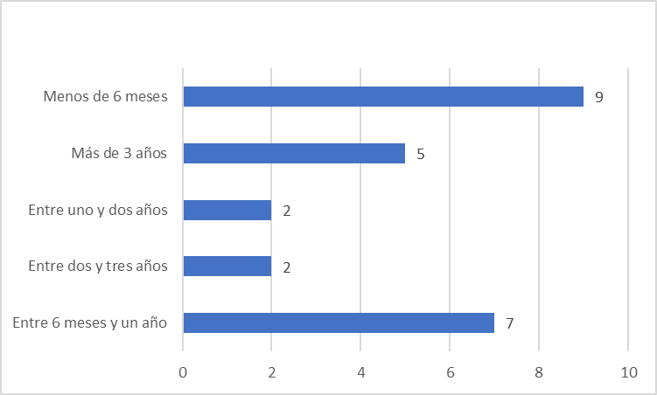

Fuente: Elaboración propia

Se hizo también una pregunta sobre compatibilidad entre escuela y trabajo para saber con qué frecuencia tienen dificultades para coordinar sus actividades se tomó como referencia una escala con las siguientes opciones: Muy alto (del 76% al 100% del tiempo hay interferencias), alto (del 51% al 75%), medio (del 26% al 50%), bajo (del 1% al 25%) y no hay interferencia de tiempos. Los resultados obtenidos se muestran en la figura 12, tres contestaron que hay un nivel alto de interferencia, representando el 12%; siete contestaron que hay un nivel medio de interferencia, representando el 19%; nueve contestaron que hay un nivel bajo, representando el 36%; y seis contestaron que no había interferencia representando el 24% del total

**Figura 12.** Nivel de interferencia entre horario de trabajo y de clase

Fuente: Elaboración propia

En la figura 13, se muestran los resultados obtenidos sobre ¿Cuál es el destino de sus ingresos por trabajar? 14 contestaron que para cubrir gastos escolares (56%), seis contestaron que es para solventar sus gastos al ser económicamente independientes (24%), tres contestaron que es para sus gustos personales (12%), por último, dos contestaron que es para aportar al gasto familiar (8%).

**Figura 13.** Destino de los ingresos

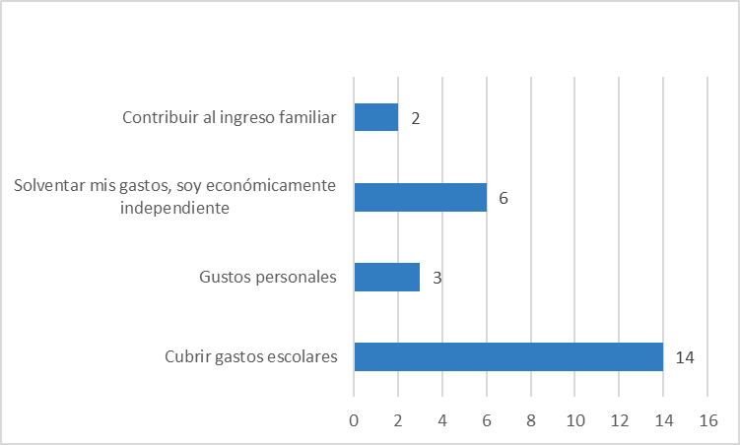

Fuente: Elaboración propia

En la tabla 1 se presenta el cruce de las variables situación laboral y promedio de calificaciones, en la que se puede apreciar muy claramente que un mayor porcentaje de alumnos que se dedican exclusivamente a estudiar tienen promedios de calificación más altos en el rango de 90 a 100 con respecto a los que trabajan y estudian (72.7% vs 56%). A su vez, en los rangos de calificaciones más bajos, de 70 a 79, el mayor porcentaje de alumnos corresponde a los estudiantes que trabajan y estudian (8%) con respecto a los que solo estudian (0%).

| **Tabla 1.** Situación laboral y promedio de calificaciones | | | | | | | | | | | |
| --- | --- | --- | --- | --- | --- | --- | --- | --- | --- | --- | --- |
|  | | | | **¿Cuál es tu promedio de calificaciones hasta el último semestre completo que hayas cursado en la universidad?** | | | | | |  | |
| **Mi situación actual la puedo describir como que ...** | |  | | **70 a 79 puntos** | | **80 a 89 puntos** | | **90 a 100 puntos** | | **Total** | |
| Estudio y trabajo |  | % de fila |  | 8.0 % |  | 36.0 % |  | 56.0 % |  | 100.0 % |  |
| Sólo estudio |  | % de fila |  | 0.0 % |  | 27.3 % |  | 72.7 % |  | 100.0 % |  |
| Total |  | % de fila |  | 4.3 % |  | 31.9 % |  | 63.8 % |  | 100.0 % |  |
|  | | | | | | | | | | | |

Fuente: Elaboración propia

En la tabla 2 se presenta el cruce de las variables situación laboral y reprobación, en la que se aprecia un menor porcentaje y estadísticamente significativo en la reprobación de estudiantes que solo se dedican a estudiar (9.1%) con respecto a los que trabajan y estudian (24%). También es mayor el número de alumnos que reportaron no haber reprobado materias en el grupo de los que solo estudian (90.9%), con respecto a los que combinan trabajo y escuela (76%).

| **Tabla 2.** Situación laboral y reprobación | | | | | | | | | |
| --- | --- | --- | --- | --- | --- | --- | --- | --- | --- |
|  | | | | **¿Has reprobado materias?** | | | |  | |
| **Mi situación actual la puedo describir como que ...** | |  | | **No** | | **Sí** | | **Total** | |
| Estudio y trabajo |  | % de fila |  | 76.0 % |  | 24.0 % |  | 100.0 % |  |
| Sólo estudio |  | % de fila |  | 90.9 % |  | 9.1 % |  | 100.0 % |  |
| Total |  | % de fila |  | 83.0 % |  | 17.0 % |  | 100.0 % |  |
|  | | | | | | | | | |

 Fuente: Elaboración propia

En la tabla 3 se presenta el cruce de las variables situación laboral y número de asignaturas reprobadas, en la que se aprecia un menor porcentaje y estadísticamente significativo en el número de estudiantes que reportan no tener ninguna asignatura reprobada (90.9%) con respecto a los que trabajan y estudian (68%). Además, se identifica un porcentaje mayor en el grupo de los estudiantes que trabajan y estudian en el número de asignaturas reprobadas.

| **Tabla 3.** Situación laboral y asignaturas reprobadas | | | | | | | | | | | | | | | |
| --- | --- | --- | --- | --- | --- | --- | --- | --- | --- | --- | --- | --- | --- | --- | --- |
|  | | | | **¿Cuántas asignaturas has reprobado?** | | | | | | | | | |  | |
| **Mi situación actual la puedo describir como que ...** | |  | | **1** | | **2** | | **3** | | **5** | | **Ninguna** | | **Total** | |
| Estudio y trabajo |  | % de fila |  | 12.0 % |  | 8.0 % |  | 8.0 % |  | 4.0 % |  | 68.0 % |  | 100.0 % |  |
| Sólo estudio |  | % de fila |  | 4.5 % |  | 4.5 % |  | 0.0 % |  | 0.0 % |  | 90.9 % |  | 100.0 % |  |
| Total |  | % de fila |  | 8.5 % |  | 6.4 % |  | 4.3 % |  | 2.1 % |  | 78.7 % |  | 100.0 % |  |
| Fuente: Elaboración propia | | | | | | | | | | | | | | | |

**Conclusiones**

El objetivo de esta investigación consistió en evaluar si combinar trabajo y escuela en universitarios afecta de manera negativa al desempeño académico de los estudiantes inscritos en la Licenciatura en Gastronomía en el Campus Puerto Vallarta del Instituto Tecnológico José Mario Molina Pasquel y Henríquez (ITTJMMPyH).

La encuesta administrada a los alumnos de la Licenciatura en Gastronomía ofreció una visión integral de diversos aspectos que inciden en su rendimiento académico y en su situación económica. Los resultados revelan que la gran mayoría de los estudiantes enfrenta una carga horaria más intensa en el turno matutino, con un 93%, y que el segundo semestre es el más representado, con 15 individuos encuestados.

En términos económicos, el 98% de los estudiantes son solteros y no tienen hijos, pero hay una diversidad en la forma en que cubren sus gastos educativos. Prácticamente la mitad de los encuestados (49%) dependen económicamente de sus padres, mientras que un 26% trabaja para financiar sus estudios. Aunque la mayoría de los estudiantes que trabajan, que representan el 53%, no reportan la necesidad de hacerlo para cubrir sus gastos escolares, sus motivaciones para trabajar varían, desde mantener sus estudios hasta contribuir a los ingresos familiares.

El análisis de la compatibilidad entre el trabajo y los estudios revela que la mayoría de los estudiantes experimenta niveles bajos a medios de interferencia entre estas actividades. Esto sugiere que, a pesar de la dedicación al trabajo, muchos logran coordinar eficientemente sus responsabilidades académicas y laborales. En cuanto al destino de los ingresos por trabajar, la mayoría de los estudiantes los destina a gastos escolares, lo que refleja una clara conexión entre el empleo y la inversión en su educación.

Con respecto a la relación entre el empleo y el rendimiento académico, Los resultados indican que los estudiantes dedicados exclusivamente a la escuela muestran mejores promedios de calificación que los que trabajan y estudian; además, se identifica un porcentaje mayor de reprobación en el grupo de estudiantes que trabaja y estudia, siendo estadísticamente significativo, con una diferencia en porcentaje de 14.9%; también en este último grupo se identifica un mayor número de asignaturas reprobadas, siendo estadísticamente significativo.

Por tanto, se concluye que el empleo durante la formación universitaria tiene un impacto negativo en el rendimiento académico, que se hace tangible con promedios de calificaciones más bajos con respecto a los estudiantes de tiempo completo, y un mayor porcentaje de reprobación y un mayor número de asignaturas reprobadas.

**Referencias**

Alfonso Rosa, R. M. (2016). Relación entre la actividad física extraescolar y el rendimiento académico en alumnos de Educación Secundaria. *Sportis*, *2*(2), 177-187. <http://dx.doi.org/10.17979/sportis.2016.2.2.1428>

Barreto Osma, D. A., Celis Estupiñan, C. G., & Pinzón Arteaga, I. A. (2019). Estudiantes universitarios que trabajan: subjetividad, construcción de sentido e in-satisfacción. *Revista Virtual Universidad Católica del Norte*, (58), 96-115. <https://dialnet.unirioja.es/servlet/articulo?codigo=7795849>

Burgos-Díaz, J. P. (2018). Comprensiones narrativas de los factores asociados al desempeño académico en estudiantes de Boyacá, Colombia. *Diversitas: Perspectivas en Psicología*, *14*(1), 137-148.  <http://dx.doi.org/10.15332/s1794-9998.2018.0001.10>

Carrillo Regalado, S., & Ríos Almodóvar, J. G. (2013). Trabajo y rendimiento escolar de los estudiantes universitarios. El caso de la Universidad de Guadalajara, México. *Revista de la educación superior*, *42*(166), 09-34.

Chica Gómez, S. M., Galvis Gutiérrez, D. M., & Ramírez Hassan, A. (2010). Determinantes del rendimiento académico en Colombia. Pruebas ICFES-Saber 11o, 2009. *Revista Universidad EAFIT*, *46*(160), 48-72. <http://hdl.handle.net/10784/16801>

Caballero D., Carmen Cecilia, Abello LL., Raymundo, & Palacio S., Jorge. (2007). Relación del burnout y el rendimiento académico con la satisfacción frente a los estudios en estudiantes universitarios. *Avances en Psicología Latinoamericana*, *25*(2), 98-111. <http://www.scielo.org.co/scielo.php?script=sci_arttext&pid=S1794-47242007000200007&lng=en&tlng=es>.

Duran, S. E., Prieto Pulido, R. A., & García, J. (2017). Influencia de la Calidad de Vida en el rendimiento del estudiante universitario. *Calidad de vida, inclusión social y bienestar humano*, 89-110. <https://repositorio.cecar.edu.co/bitstream/handle/cecar/6958/86-Manuscrito%20de%20cap%C3%ADtulo-2113-1-10-20200727.pdf?sequence=1>

Herrera Martínez, L., & Espinoza Freire, E. E. (2020). La relación familia-escuela y el rendimiento escolar. Revista Científica, Cultura, Comunicación y Desarrollo, 5(3), 16-20. <https://rccd.ucf.edu.cu/index.php/aes/article/view/252/280>

Torres Velázquez, L. E., & Rodríguez Soriano, N. Y. (2006). Rendimiento académico y contexto familiar en estudiantes universitarios. *Enseñanza e investigación en psicología*, *11*(2), 255-270. <https://www.redalyc.org/pdf/292/29211204.pdf>